三、网页浏览器开发

提示：需要具备Java GUI编程、Java输入/输出流等知识。

# 3.1 需求分析

通过在地址栏输入URL地址，可以访问相应的网页，包括：一个菜单栏（文件、编辑、视图）、两个工具栏、带有滚动条的JEditorPane。菜单栏中，文件的热键是F，包括另存为（热键A，快捷键CTRL+S）和退出（热键I，快捷键CTRL+E）两个菜单项；编辑的热键是E，包括后退（快捷键CTRL+Z）和前进（快捷键CTRL+D）两个菜单项；视图的热键是V，包括全屏（快捷键CTRL+U）、查看源代码（热键C，快捷键CTRL+C）、刷新（快捷键CTRL+R）。一个工具栏包括三个按钮：另存为、后退、前进、查看源代码、退出；另外一个工具栏包括一个label（地址），一个文本框JTextField和一个按钮（转向）。

另存为（将正在访问的页面进行保存）、前进（访问现有页面的上一个页面）、后退（访问现有页面的下一个页面）、查看源文件（查看访问页面的HTML源文件、并提供保存、退出功能）。

在地址栏输入URL地址后，可以利用javax.swing.JEditorPane来展示网页内容(可调用setPage(String url)方法)，另存为网页可以利用输入/输出流实现（可将字符串形式的URL地址可以打包成java.net.URL实例，调用其中的openStream()可将网页转换为流，然后通过输入流读取获得源代码，输出流进行保存网页）。

具体见下面截图

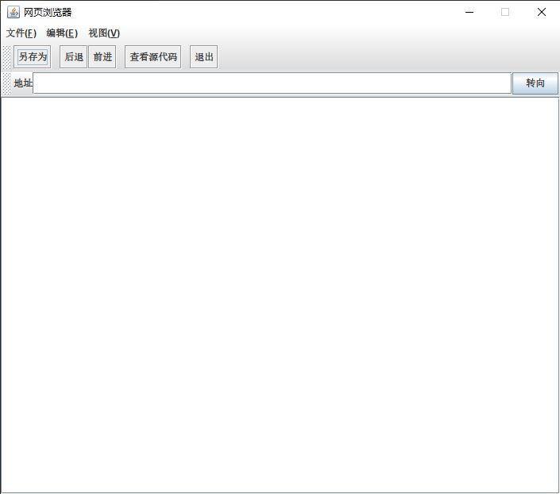

图1、网页浏览器界面的截图

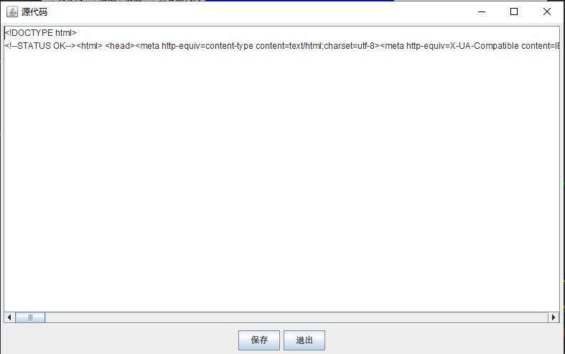

图2、查看源代码界面的截图

# 3.2 结构设计

图形用户界面, 应用程序, Word

AI 生成的内容可能不正确。

主界面（Java网页浏览器）

1. **菜单栏：**Java网页浏览器的基本功能，菜单栏中，文件的热键是F，包括另存为（热键A，快捷键CTRL+S）和退出（热键I，快捷键CTRL+E）。编辑的热键是E，包括后退（快捷键CTRL+Z）和前进（快捷键CTRL+D）两个菜单项；视图的热键是V，包括全屏（快捷键CTRL+U）、查看源代码（热键C，快捷键CTRL+C）、刷新（快捷键CTRL+R）。
2. **工具栏1**：另存为、后退、前进、查看源代码、退出。
3. **工具栏2：**包括地址（label），文本框（JTextField）和转向。

# 功能结构图

# 功能流程及工作流描述

通过在浏览器地址栏输入URL可以访问指定网页，界面包含以下元素：

1. **菜单栏**（包含三个菜单项）：

文件(F)：

另存为(A) - 快捷键：Ctrl+S

退出(I) - 快捷键：Ctrl+E

编辑(E)：

后退 - 快捷键：Ctrl+Z

前进 - 快捷键：Ctrl+D

视图(V)：

全屏 - 快捷键：Ctrl+U

查看源代码(C) - 快捷键：Ctrl+C

刷新 - 快捷键：Ctrl+R

2. **两个工具栏：**

第一个工具栏包含五个按钮：另存为、后退、前进、查看源代码、退出

第二个工具栏包含：

一个标签（显示"地址"）

一个文本框（JTextField）

一个"转向"按钮

3. **主显示区域：**

带有滚动条的JEditorPane

功能说明：

另存为：保存当前访问的页面

前进：访问历史记录中的上一个页面

后退：访问历史记录中的下一个页面

查看源文件：显示当前页面的HTML源代码，并提供保存和退出功能

# 详细设计

**1. 菜单栏（Menu Bar）**:

文件(F)菜单:

另存为(A) (快捷键: Ctrl+S): 保存当前网页内容到HTML文件。

退出(I) (快捷键: Ctrl+E): 退出整个应用程序。

编辑(E)菜单:

后退(Z) (快捷键: Ctrl+Z): 导航到浏览历史中的上一个页面。

前进(D) (快捷键: Ctrl+D): 导航到浏览历史中的下一个页面。

视图(V)菜单:

全屏(U) (快捷键: Ctrl+U): 切换全屏显示模式。

查看源代码(C) (快捷键: Ctrl+C): 打开一个对话框显示当前网页的HTML源代码，并提供保存源代码的功能。

刷新(R) (快捷键: Ctrl+R): 重新加载当前页面。

**2. 工具栏（ToolBar）:**

另存为按钮: 与菜单中的“另存为”功能相同，保存当前网页。

后退按钮: 与菜单中的“后退”功能相同。

前进按钮: 与菜单中的“前进”功能相同。

源代码按钮: 与菜单中的“查看源代码”功能相同。

退出按钮: 与菜单中的“退出”功能相同。

地址栏（JTextField）: 输入URL地址，按回车或点击“转到”按钮后加载该网页。

转向按钮（“转到”）: 加载地址栏中当前输入的URL。

# 3.6 程序的运行与发布

**1.Java网页浏览器主界面**

图形用户界面, 应用程序, Word

AI 生成的内容可能不正确。

主界面从上至下依次为菜单栏，工具栏1，工具栏2，网页加载区。菜单栏中的次级菜单有其对应的功能，工具栏中的按键有其对应的功能。

**2.文件-另存为**

**图形用户界面, 应用程序

AI 生成的内容可能不正确。**

该模块主要实现保存功能，点击后选择文件夹，编辑文件名称，确定信息无误后点击保存，即可在对应文件夹找到保存的文件。

1. **文件-退出**

**图形用户界面, 应用程序, Word

AI 生成的内容可能不正确。**

点击后即可退出当前界面

**5．编辑**

**图形用户界面, 应用程序, Word

AI 生成的内容可能不正确。**

后退: 导航到浏览历史中的上一个页面。

前进: 导航到浏览历史中的下一个页面。

1. **视图**

**图形用户界面, 应用程序, Word

AI 生成的内容可能不正确。**

全屏: 切换全屏显示模式。

查看源代码: 打开一个对话框显示当前网页的HTML源代码，并提供保存源代码的功能。

刷新: 重新加载当前页面。

放大：放大当前页面

缩小：缩小当前页面

1. **工具栏1**

另存为：保存当前访问的页面

前进：访问历史记录中的上一个页面

后退：访问历史记录中的下一个页面

查看源文件：显示当前页面的HTML源代码

退出：退出当前页面

1. **工具栏2**

地址栏: 输入URL地址，按回车或点击“转到”按钮后加载该网页。

转向: 加载地址栏中当前输入的URL。

1. **网页加载区**

**图形用户界面, 文本, 应用程序, 电子邮件

AI 生成的内容可能不正确。**

显示地址栏中的URL加载后的网页。

# 3.7 源程序清单

文本

AI 生成的内容可能不正确。

文本

AI 生成的内容可能不正确。

文本

AI 生成的内容可能不正确。

文本

AI 生成的内容可能不正确。

文本

AI 生成的内容可能不正确。

文本

AI 生成的内容可能不正确。

文本

AI 生成的内容可能不正确。

文本

AI 生成的内容可能不正确。

文本

AI 生成的内容可能不正确。

文本

AI 生成的内容可能不正确。

文本

AI 生成的内容可能不正确。

文本

AI 生成的内容可能不正确。